WebLibrary
Specyfikacja przypadków użycia

Wersja 1.0

Historia zmian
Data | Wersja | Opis | Autor
06/12/2014 | 1.0 | Wstępny opis modelu przypadków użycia z diagramami | Tomasz Fielek

Spis treści
1. Model przypadków użycia 4
1.1 Wprowadzenie 4
1.2 Ogólny opis aktorów 4
1.3 Diagram modelu przypadków użycia 5
2. Rejestracja użytkownika 6
2.1 Opis skrócony 6
2.2 Ciągi zdarzeń 6
2.2.1 Podstawowy 6
2.3 Warunki początkowe 6
2.3.1 Użytkownik nie został zalogowany 6
2.4 Warunki końcowe 6
2.4.1 Użytkownik założył konto, umożliwiające zalogowanie do systemu. 6
2.5 Diagramy przypadków użycia 6
3. Proces wypożyczania książki 7
3.1 Opis skrócony 7
3.2 Ciągi zdarzeń 7
3.2.1 Podstawowy 7
3.3 Wymagania specjalne 7
3.3.1 Możliwe tylko kiedy książka jest dostępna, w przeciwnym wypadku istnieje możliwość rezerwacji i odbiór książki kiedy ta zostanie zwrócona przez innego użytkownika 7
3.4 Warunki początkowe 7
3.4.1 Książka dostępna w bibliotece 7
3.5 Warunki końcowe 7
3.5.1 Pracownik zatwierdza wypożyczenie książki przez użytkownika 7
3.6 Diagramy przypadków użycia 7
4. Zwrot książki 8
4.1 Opis skrócony 8
4.2 Ciągi zdarzeń 8
4.2.1 Podstawowy 8
4.3 Wymagania specjalne 8
4.3.1 Możliwe tylko wtedy, gdy użytkownik wypożyczył wcześniej książkę. 8
4.4 Warunki początkowe 8
4.4.1 Użytkownik posiada wypożyczoną książkę. 8
4.5 Warunki końcowe 8
4.5.1 Książka została oddana, jest dostępna dla innych użytkowników. 8
4.6 Diagramy przypadków użycia 8
5. Zmiana danych użytkownika 9
5.1 Opis skrócony 9
5.2 Ciągi zdarzeń 9
5.2.1 Podstawowy 9
5.3 Wymagania specjalne 9
5.3.1 Konto użytkownika musi być aktywne. 9
5.4 Warunki końcowe 9
5.4.1 Dane użytkownika uległy zmianie. 9
5.5 Diagramy przypadków użycia 9

Specyfikacja przypadków użycia

Model przypadków użycia

Wprowadzenie
Aplikacja pozwala użytkownikowi na rejestracje przy wykorzystaniu tokena wydawanego przez pracownika. Następnie po zalogowaniu użytkownik może korzystać z udostępnionych w aplikacji operacji takich jak wyszukanie książki, rezerwacja, wypożyczenie, podgląd wypożyczeń. Interfejs pracownika umożliwia zatwierdzanie wypożyczeń, przyjmowanie zwrotów, podgląd historii wypożyczeni, podgląd książek znajdujących się w bibliotece.

Ogólny opis aktorów
Użytkownik – osoba korzystająca z systemu, która po rejestracji może wypożyczać książki.
Pracownik(administrator) – osoba zatwierdzająca wypożyczenie oraz przyjmująca zwroty, zarządzająca całym systemem.

Diagram modelu przypadków użycia
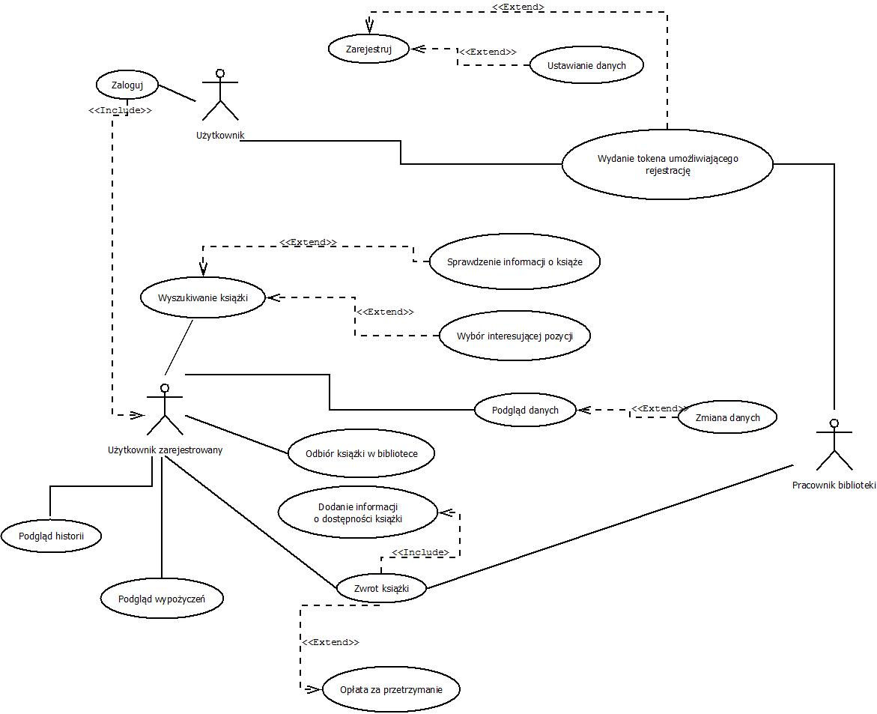

Rejestracja użytkownika

Opis skrócony
Przed skorzystaniem z systemu użytkownik musi przeprowadzić rejestracje. Do procesu rejestracji wymagany jest token wydawany przez pracownika.

Ciągi zdarzeń

Podstawowy
- Użytkownik otrzymuje od pracownika token.
- Użytkownik przeprowadza rejestracje.

Warunki początkowe

Użytkownik nie został zalogowany

Warunki końcowe

Użytkownik założył konto, umożliwiające zalogowanie do systemu.

Diagramy przypadków użycia
Jak w punkcie 1.3

Proces wypożyczania książki

Opis skrócony
Użytkownik po zalogowaniu ma możliwość przeszukania bazy książek, sprawdzenia informacji o wybranej pozycji oraz wybór intersującej pozycji. Po dokonaniu rezerwacji danej pozycji, użytkownik odbiera książkę w bibliotece, gdzie pracownik zatwierdza wypożyczenie.

Ciągi zdarzeń

Podstawowy
- Użytkownik loguje się do systemu.
- Użytkownik wyszukuje książkę oraz dokonuje rezerwacji.
- Użytkownik odbiera zarezerwowaną pozycje w bibliotece
- Pracownik zatwierdza wypożyczenie

Wymagania specjalne

Możliwe tylko kiedy książka jest dostępna, w przeciwnym wypadku istnieje możliwość rezerwacji i odbiór książki kiedy ta zostanie zwrócona przez innego użytkownika

Warunki początkowe

Książka dostępna w bibliotece

Warunki końcowe

Pracownik zatwierdza wypożyczenie książki przez użytkownika

Diagramy przypadków użycia
Jak w punkcie 1.3

Zwrot książki

Opis skrócony
Użytkownik oddaje wypożyczoną pozycje, pracownik przyjmuje zwrot i książka jest dostępna do zarezerwowania/wypożyczenia przez innych użytkowników. W przypadku przetrzymania książki przez użytkownika przez dłuższy czas niż zostało to ustalone, pracownik nalicza opłatę za przekroczenie okresu wypożyczenia.

Ciągi zdarzeń

Podstawowy
- Użytkownik oddaje książkę
- Pracownik przyjmuje zwrot
- Książka jest dostępna dla innych użytkowników

Wymagania specjalne

Możliwe tylko wtedy, gdy użytkownik wypożyczył wcześniej książkę.

Warunki początkowe

Użytkownik posiada wypożyczoną książkę.

Warunki końcowe

Książka została oddana, jest dostępna dla innych użytkowników.

Diagramy przypadków użycia
Jak w punkcie 1.3

Zmiana danych użytkownika

Opis skrócony
Po zalogowaniu istnieje możliwość zmiany danych przez użytkownika

Ciągi zdarzeń

Podstawowy
- Użytkownik loguje się do systemu
- Użytkownik zmienia dane w swoim koncie

Wymagania specjalne

Konto użytkownika musi być aktywne.

Warunki końcowe

Dane użytkownika uległy zmianie.

Diagramy przypadków użycia
Jak w punkcie 1.3

